TELEPÍTÉSI TANULMÁNYTERV
M30 gyorsforgalmi út Miskolc – Tornyosnémeti közötti szakaszának

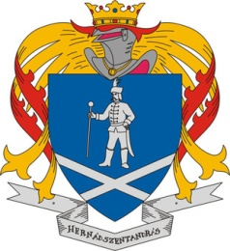
HERNÁDSZENTANDRÁS
községet érintő területeire

PARTNERSÉGI EGYEZTETÉSRE ÖSSZEÁLLÍTOTT DOKUMENTÁCIÓ

2016. augusztus
TELEPÍTÉSI TANULMÁNYTERV
M30 gyorsforgalmi út Miskolc – Tornyosnémeti közötti szakaszának

HERNÁDSZENTANDRÁS
községet érintő területeire

Megbízók:
Konzorciumi tag:
UTIBER Közúti Beruházó Kft.
1115 Budapest, Csóka u. 7-13.
Tel: (36-1) 203 05 55
Fax: (36-1) 203 76 07
e-mail: utiber@utiber.hu

Tervezők:

Településrendezés:
dr Gajdos István
okl. építészmérnök
TT1 01-0072

Budapest, 2016. augusztus

TARTALOMJEGYZÉK

1. Bevezetés, előzmények 4
2. Hatályos Településrendezési eszközök 5
3. Igénybevett területek 6
4. Melléklet 8

Bevezetés, előzmények
Az M30 gyorsforgalmi út Miskolc-Tornyosnémeti közti szakasza érinti Hernádszentandrás község területét, ezért a nyomvonal által szükségszerűen igénybevett területeken a településrendezési eszközök módosítása és kisajátítások végrehajtása szükséges.
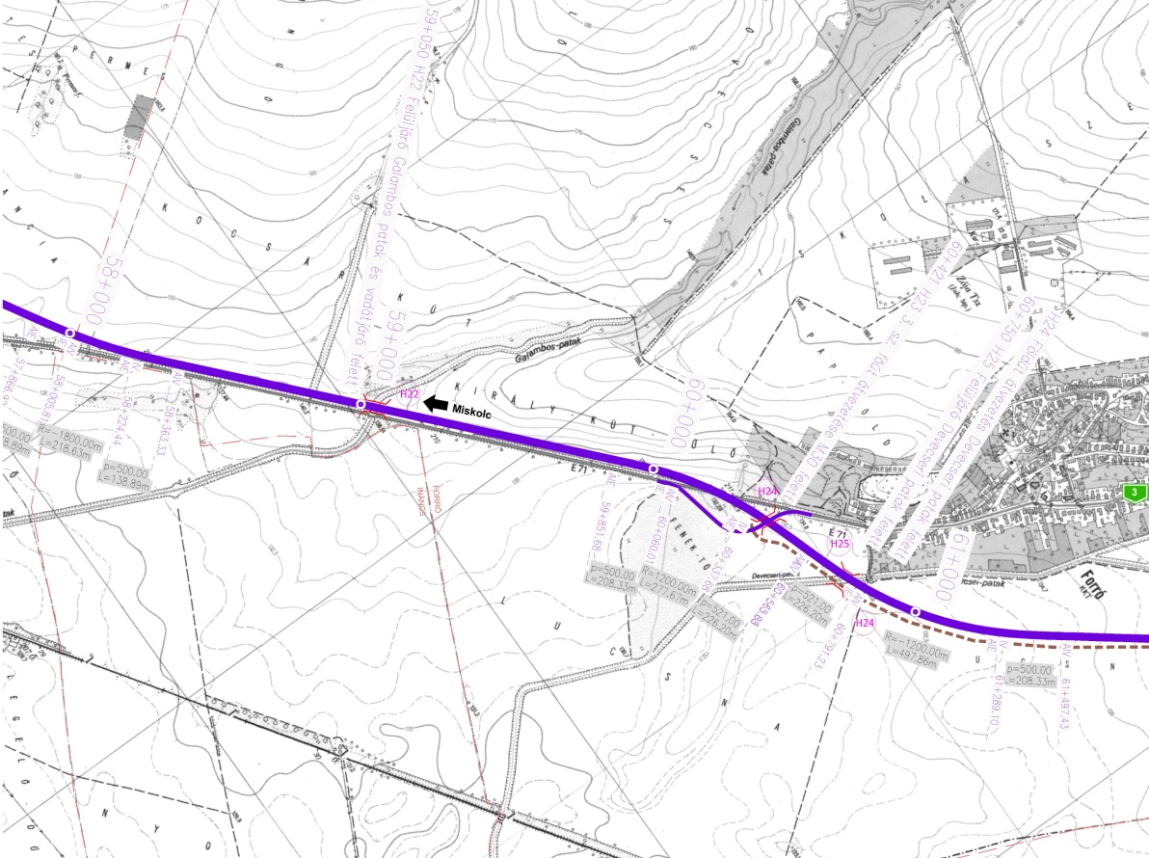
1. ábra: Hernádszentandrás község közigazgatási területét érintő nyomvonal
Hernádszentandrás község önkormányzata 39/2016. (VIII. 10.) számú határozatában támogatta a nyomvonal által érintett területeken a településrendezési tervezés elindítását. A Képviselő testületi határozatot jelen dokumentáció 1. számú melléklete tartalmazza.
Az M30-as gyorsforgalmi út megépítése „a kormány nemzetgazdasági szempontból kiemelt jelentőségű” állami beruházás így a rendezési terv módosításra vonatkozó eljárást is ennek megfelelően „tárgyalásos eljárással” kell lefolytatni. A rendezési terv módosításának költségeit az engedélyezési tervek elkészítésével megbízott TURA-terv Kft. - Roden Kft. - Utiber Konzorcium finanszírozásával az A.D.U. Kft. tervezi.
Az M30 gyorsforgalmi út hálózati szerepe kettős: egyrészt bekapcsolja Miskolcot, az ország harmadik legnépesebb városát, valamint a Sajó-völgyi iparvidéket a magyar gyorsforgalmi úthálózatba, másrészt jelentős szerepet játszik az európai úthálózatban is, teljes hosszában a „Via Carpathia” néven Klaipeda–Thessaloniki közötti, Kelet-Európai Gyorsforgalmi úti folyosó része.
Az M30 gyorsforgalmi út részét képezi a transzeurópai közlekedési hálózatnak, azaz a TEN-T hálózatnak. Tornyosnémeti településnél található határátkelőhely mellett csatlakozik a Szlovák Köztársaság által épített R4 Kassa – Miglécnémeti (’Kosice – Milhost') gyorsforgalmi úthoz.

Hatályos Településrendezési eszközök
Hernádszentandrás Község Önkormányzata 2002-ben hagyta jóvá a település Településszerkezeti tervét.
Az Önkormányzat 6/2005. számú Kt. rendeletével fogadta el helyi építési szabályzatát.

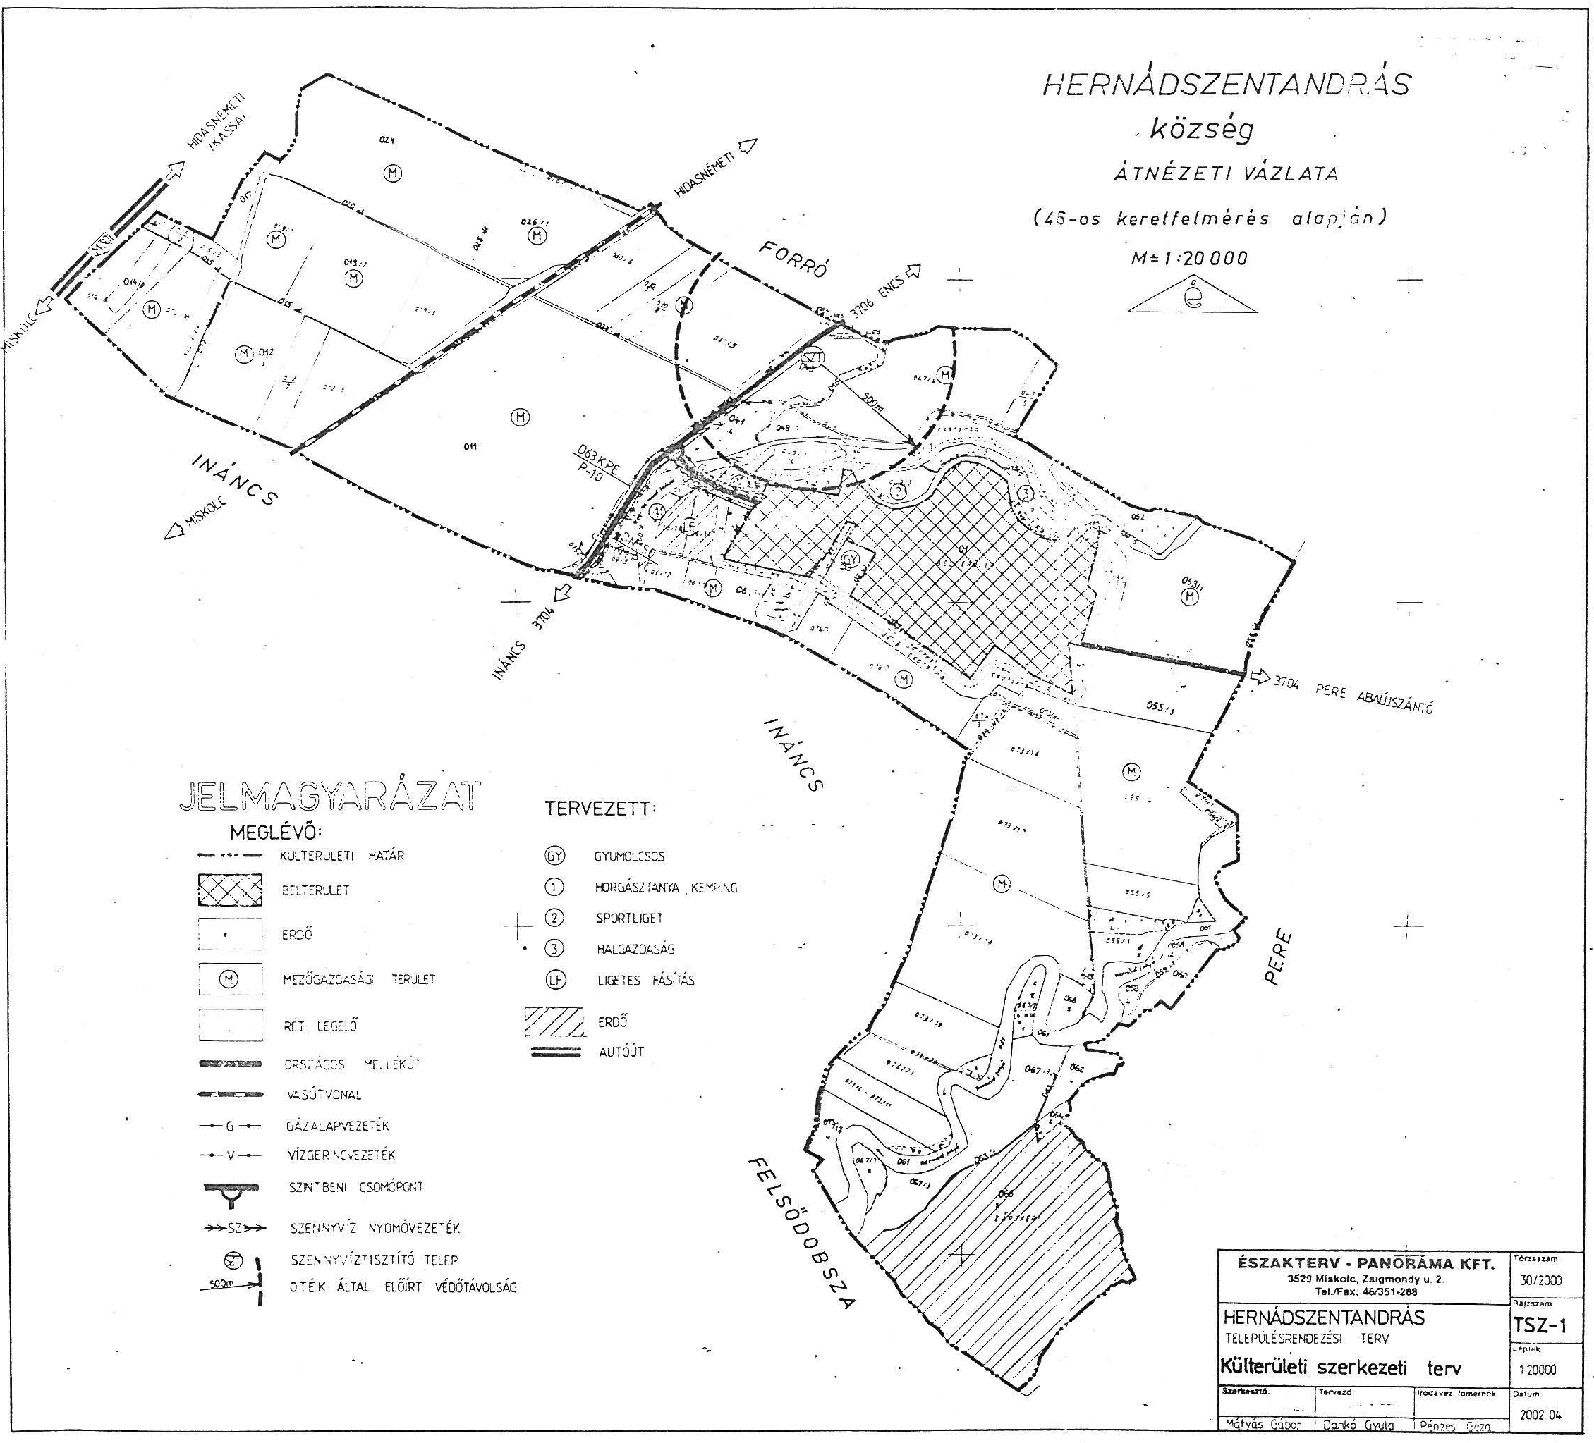

2. ábra: Hernádszentandrás község hatályos Külterületi Szerkezeti Terve

Az M30-as gyorsforgalmi út nyomvonala nem szerepel a hatályos Külterületi Szerkezeti Terven, ezért szükséges a településrendezési tervek módosítása.
A tervezett nyomvonal mezőgazdasági területeket érint.

Igénybevett területek

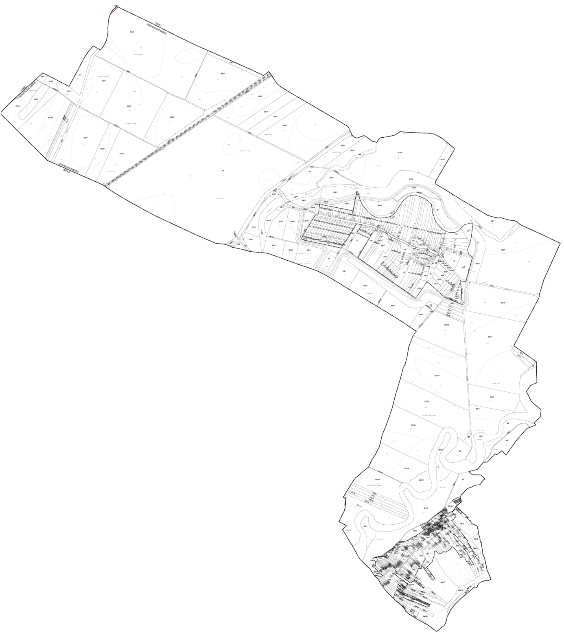
3. ábra: Az igénybevett területek jelölése a település közigazgatási területén

A szükséges igénybevett területeket az alábbi táblázat tartalmazza:
Módosítással érintett területek
(léptéktelen)
Érintett helyrajzi szám | Földhivatali besorolás  (művelési ág) | Terület  csökkenés (m²)  (tájékoztató adat) | Jelenlegi övezeti besorolás | Módosítás utáni tervezett övezeti besorolás
024/1 | Sz 2 | 112 | M | KÖu-1
024/2 | Sz 2 | 568 | M | KÖu-1

Jelmagyarázat:
Sz | = szántó
M | = általános mezőgazdasági terület
KÖu-1= közúti közlekedési terület – gyorsforgalmi út

Melléklet
- számú melléklet:
Hernádszentandrás Község Önkormányzata 39/2016. (VIII. 10.) számú határozata

